**Розробка уроку з географії для дистанційного навчання в 7 класі**

**Тема уроку:** Північна Америка.Географічне положення. Історія відкриття та освоєння. Позначення на контурній карті географічних об’єктів Північної Америки.

**Мета та очікувані результати:**

**Знати:**  нові знання про Північну Америку, її відкриття та освоєння.

**Характеризувати:** особливості географічного положення. Аналізувати інформацію та виділяти головне.

**Визначати:** координати крайніх точок Північної Америки.

**1. Інформаційна хвилинка:**

Діти, сьогодні ми розпочинаємо подорож на континент, який за площею та кількістю населення займає третє місце в світі. З космосу він нагадує величезний трикутник. Цікавим є те, що кожна його країна має вихід до моря. Континент омивається трьома океанами Атлантичним, Тихим та Північним Льодовитим. На його території проживає найбільша кількість олімпійських чемпіонів. Свою назву цей материк дістав на честь мореплавця Амеріго Веспуччі. Ви же здогадались, що ми відправляємось до Північної Америки.

**2. Візитівка Північної Америки**

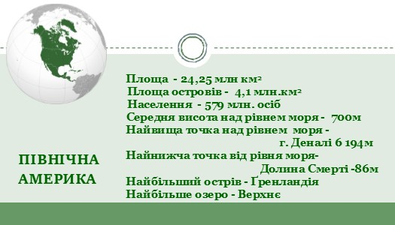

**3. Творча лабораторія «Подорож в минуле»**

* Пропоную зазирнути в минуле, пригадати історію відкриття і дослідження Північної Америки. Перегляньте відео за посиланням <https://youtu.be/huslGWUpQ7s>

Будьте уважними! Після перегляду вас чекають завдання у Творчій лабораторії.

* Завдання Творчої лабораторії: заповнити таблицю «Відкриття та дослідження Північної Америки».

|  |  |  |
| --- | --- | --- |
| Роки дослідження | Дослідники | Результати відкриттів |
|  |  |  |
|  |  |  |
|  |  |  |

**4. Хмара слів «Географічні об’єкти Північної Америки»**

* На горизонті з’явилася хмара, яка допоможе визначити географічні об’єкти Північної Америки та виконати завдання в Картографічній лабораторії.

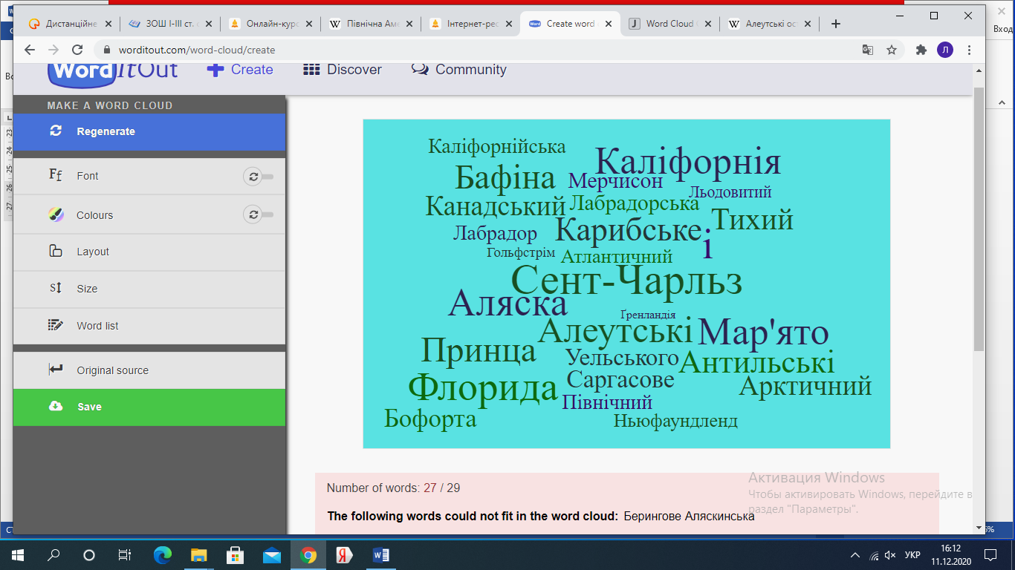

**5. Картографічна лабораторія**

* Завдання Картографічної лабораторії:
  + перегляньте відео за посиланням <https://youtu.be/WReAQ_UdG-I>;
  + проаналізуйте хмару слів;
  + знайдітьоб’єкти на фізичній карті атласу;
  + заповніть таблицю;
  + підпишіть назви географічних об’єктів на контурній карті;
  + визначте координати крайніх точок.

|  |  |
| --- | --- |
| **Категорії географічних об’єктів** | **Назви географічних об’єктів** |
| **Крайні точки** | північна -  південна -  західна -  східна - |
| **Океани, що омивають материк** |  |
| **Острови** |  |
| **Півострови** |  |
| **Моря** |  |
| **Океанічні течії** |  |
| **Затоки** |  |

* Розв’яжіть задачу:

Розрахуйте протяжність Північної Америки з півночі на південь в градусах і кілометрах:

* користуйтесь показниками крайньої південної та північної точок.
* використовуйте довжину одного градуса меридіана приблизно 111,1 км.

**6. Закріплення вивченого матеріалу**

Для закріплення вивченого матеріалу пропоную скористатись онлайн-тренажером «Об’єкти берегової лінії Північної Америки» та перейти за посиланням [https:www.purposegames.com/game/fMOZUw05Ehg](https://www.purposegames.com/game/fMOZUw05Ehg) або QR-кодом



А також перевірте свої знання за тестом «Географічне положення Північної Америки».



**7. Домашнє завдання**

* Опрацювати параграф 34 в підручнику (автори В.Ю. Пестушко,

Г.Ш. Уварова).

* Знайти на карті географічні об’єкти Північної Америки, названі на честь її першовідкривачів.
* Виконати письмові завдання за конспектом уроку.

Бажаю успіхів! Діліться своїми досягненнями та результатами.